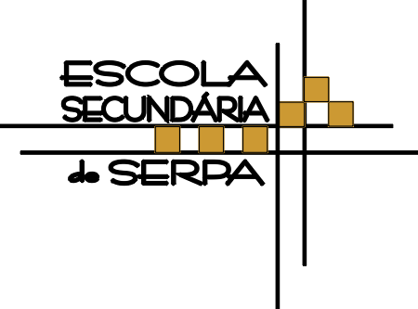
ESCOLA SECUNDÁRIA DE SERPA

FICHA DE AVALIAÇÃO DE HISTÓRIA -10ºAN0

Ano letivo 2025/2026
25/3/2026 Versão A

PORTUGAL: AGENTES DA CONQUISTA, OCUPAÇÃO DO TERRITÓRIO
E DEFINIÇÃO DE FRONTEIRAS

Documento 1 – Inscrição lapidar* sobre Afonso Peres Farinha, fundador do Mosteiro Hospitalário de Marmelar, Portel (1268)
[…] [No ano de 1268], mês de abril, frei Afonso Peres Farinha, da Ordem do Hospital de São João de Jerusalém**, [...] começou a edificar este mosteiro, por ordem do nobilíssimo senhor D. João Peres de Aboim, que deu de esmola à Ordem do Hospital uma herdade para a fundação deste mosteiro, o dotou com grandes posses e lhe concedeu muitos benefícios.
O dito frei Afonso [...] [entrou] na dita Ordem e veio a Moura e Serpa, que são além Guadiana, que então era a fronteira dos mouros, e aí viveu durante vinte anos. Nessa altura não havia, além Guadiana, nenhuma povoação cristã a não ser Badajoz, Moura e Serpa. Infligiu aos mouros muitas derrotas e muita guerra, andou com eles em grandes combates e feitos de armas, e tomou-lhes Aroche e Aracena e deu-as a D. Afonso III, rei de Portugal. Durante a vida do dito frei Afonso, conquistou-se toda a Andaluzia aos mouros.
5
Foi prior do Hospital [...]. O rei de Portugal e o rei de Castela honraram-no muito, assim como outros homens poderosos que o conheceram. [...] O dito frei Afonso realizou com os mouros e cristãos tão grandes feitos que ninguém os poderia contar.
100

Mário Jorge Barroca, Epigrafia medieval portuguesa (862-1422), Vol. II, Tomo I, FCG, Lisboa, 2000, pp. 939-950 (adaptado).
* na pedra
** fundada durante o século XII, em Jerusalém

1. Transcreva um excerto que evidencie que o clero e a nobreza eram privilegiados.

2. A doação de D. João Peres de Aboim à Ordem do Hospital está relacionada, com a criação de um domínio senhorial eclesiástico, designado…..
(A) convento.
(B) couto.
(C) honra.
(D) reguengo.

3. Associe as designações relativas à realidade social e político-militar de Portugal medieval, presentes na coluna A, aos respetivos significados, que constam na coluna B. Todas as afirmações da coluna B devem ser utilizadas e só podem ser associada a uma designação da coluna A.

COLUNA A | COLUNA B
(a) Ordens religioso-militares  (b) Reconquista cristã  (c) Alto clero | (1) Priores, bispos e abades detentores de cargos, privilégios e propriedades.  (2) Assistência aos peregrinos e defesa dos lugares santos.  (3) Caracterizou a vivência dos reinos cristãos da Península Ibérica entre os séculos VIII e XV.  (4) Destacaram-se os Templários pela sua elevada influência e riqueza.  (5) Processo de ocupação do território peninsular ibérico sob o domínio dos muçulmanos.  (6) Intervenção militar na defesa e conquista de território peninsular.  (7) Decorreu de norte para sul, com avanços e recuos.

4. Explicite duas características da situação político-militar da Península Ibérica, em especial do reino de Portugal, na época a que o documento se refere. As duas características devem conter excertos relevantes no documento 1.

GRUPO II
OS CONCELHOS EM PORTUGAL:
ORGANIZAÇÃO E ESPECIFICIDADES SOCIAIS NOS SÉCULOS XIII E XIV

Documento 1 – Carta de foral dos mouros forros* da vila de Moura, concedida por D. Dinis (1296)
D. Dinis pela graça de Deus rei de Portugal e do Algarve. A quantos esta carta virem faço saber que eu dou e outorgo aos meus mouros forros da minha vila de Moura, assim aos presentes como aos que hão de vir, tal foro qual hão os meus mouros forros da cidade de Lisboa.
Convém a saber: que ninguém lhes faça mal sem razão. E que nenhum meu cristão nem judeu tenha poderio sobre eles. Mas aquele de sua gente e de sua fé que eles elegerem entre si por seu alcaide, esse os julgue; e aquele que eles elegerem devo-lho eu outorgar**.
5
E [...] que eles deem a mim em cada ano, por cabeça, uma libra, desde o tempo em que houver cada mouro quinze anos em diante [...]. E que me deem [...] a dízima*** do pão e das outras cousas que semearem [...], e a dízima do azeite e de todos os frutos que lavrarem e houverem de suas vinhas. […]
100
E nas outras cousas deem a mim assim como me dão os meus mouros de Lisboa e eles hajam o dito foro e o uso e o costume, assim como os ditos meus mouros forros de Lisboa têm.
Em testemunho disto dei assim a esses mouros esta carta. Dada em Lisboa aos 17 dias de fevereiro. El-rei o mandou pelo chanceler. Martim Esteves a fez.

Chancelaria de D. Dinis. Livro II, Rosa Marreiros (ed.), Palimage, Coimbra, 2012, pp. 481-482 (adaptado).
* livres
** consentir
*** imposto, também cobrado pela Igreja, que equivalia à décima parte de rendimento de uma propriedade ou do trabalho

Documento 2 – Estratificação socioeconómica no concelho (vila de Arruda, 1369)

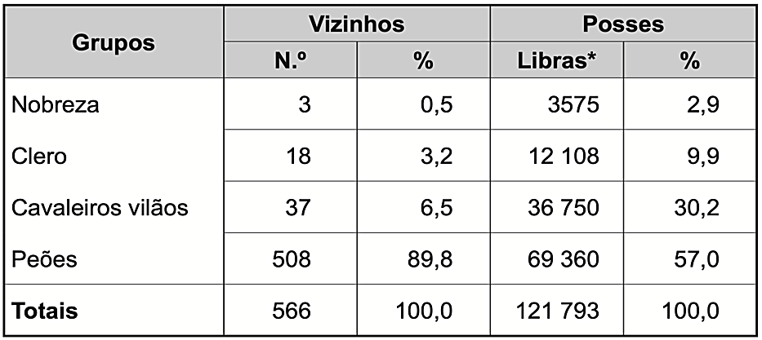

A. H. de Oliveira Marques, Ensaios da História Medieval Portuguesa, Vol. II,
Editorial Vega, Lisboa, 1980, p.131 (adaptado).

- A afirmação “A quantos esta carta virem faço saber que eu dou e outorgo aos meus mouros forros da minha vila de Moura […].” (Doc.1, ll. 1-2) permite constatar que, durante a Idade Média, nos territórios peninsulares conquistados pelos cristãos, a população moura
(A) foi integrada e obrigada a converter-se ao cristianismo.
(B) foi dizimada e perseguida pelos cristãos.
(C) permaneceu em comunidades urbanas ou rurais organizadas.
(D) desapareceu do território e não deixou influências culturais.

2. Complete o texto seguinte, selecionando a opção adequada para cada espaço.

A __a)__ estabelecia uma realidade política e socioeconómica, denominado concelho, e foi concedida, sobretudo pelos reis, a uma comunidade __b)__. Nela, consagravam-se os direitos e as obrigações dos seus habitantes (os __c)__), a quem eram reconhecidas formas de governo próprio ao nível da administração, justiça e cobrança de impostos. Os principais órgãos de poder concelhio eram ocupados pelos __d)__, que constituíam uma elite: os homens-bons do concelho.

a) | b) | c) | d)
1. carta de doação  2. carta de alforria  3. carta de foral | 1. popular  2. senhorial  3. religiosa | 1. mouriscos  2. vizinhos  3. burgueses | 1. peões  2. letrados  3. cavaleiros-vilãos

3. A importância de D. Dinis para o processo de estabelecimento e de consolidação das fronteiras de Portugal ficou marcada pela
(A) assinatura do Tratado de Alcanises com o rei de Castela e Leão.
(B) obtenção do reconhecimento do reino pelo papa Alexandre III.
(C) apropriação dos castelos da linha do Tejo.
(D) conquista definitiva do território do Algarve.

4. Refira duas características político-sociais relacionadas com a concessão da carta de foral de D. Dinis aos mouros forros da vila de Moura.

5. Associe os grupos do documento 2, presentes na coluna A, às afirmações adequadas que constam na coluna B. Todas as afirmações da coluna B devem ser utilizadas e só podem ser associadas a um elemento da coluna A.

COLUNA A | COLUNA B
(a) Grupos privilegiados  (b) Cavaleiros-vilãos  (c) Peões | (1) Na sociedade concelhia eram em número reduzido, apesar de terem posses cujo rendimento médio era de 1191 libras.  (2) Os homens deste estrato social combatiam a pé quando chamados a prestar serviço militar.  (3) Constituíam o grupo mais numeroso, cujos rendimentos eram em média cerca de 126,5 Libras.  (4) Os seus rendimentos eram modestos relativamente aos outros grupos e não permitiam manter cavalo.  (5) Estavam presentes na sociedade concelhia, associados às funções de assistência espiritual à população.  (6) Detinham rendimentos em média de 672 libras, provenientes de bens ou das funções eclesiásticas desempenhadas.  (7) Os seus rendimentos conferiam a possibilidade de manter cavalo, ganhando prestígio social.

6. Complete o texto seguinte, selecionando a opção adequada para cada espaço.

Na Idade Média, os concelhos portugueses eram compostos por comunidades com __a)__, e em que a terra era livre das imposições __b)__. No centro da vila, sede do concelho, situavam-se a casa da câmara e o __c)__, símbolo da justiça. O termo era o espaço em que se exercia o poder __d)__, que consistia na cobrança de multas e impostos e na aplicação de regras para o exercício das atividades, de acordo com o estipulado no foral.

a) | b) | c) | d)
1. autonomia  2. dependência  3. servidão | 1. populares  2. senhoriais  3. religiosas | 1. açougue  2. porto  3. pelourinho | 1. régio  2. religioso  3. concelhio

GRUPO III

O PODER RÉGIO E A SUA AFIRMAÇÃO FACE AOS PRIVILEGIADOS, NO PORTUGAL MEDIEVAL

Documento 1 – Morabitino* cunhado no reinado de D. Sancho I (1185-1211) *primeira moeda de ouro a ser cunhada em Portugal
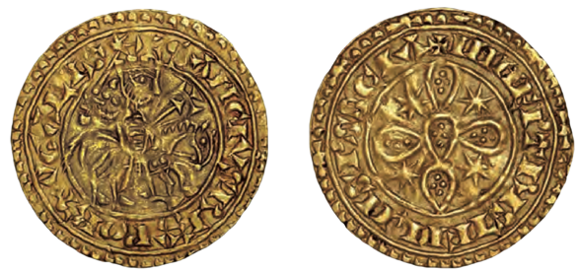

Na face da moeda, surge a representação do rei a cavalo, com uma espada numa mão
e o cetro encimado pela cruz na outra. Apresenta, ainda, a seguinte inscrição em latim:
“+ Em nome do Pai, do Filho e do Espírito Santo, Ámen. + Sancho, rei de Portugal.”

Documento 2 – O exercício do poder por D. Afonso IV, rei de Portugal (1325-1357)
E logo como […] bom e mui perfeito Rei, porque logo amou muito seu povo, e sempre o regeu com inteira justiça, e o amparou e defendeu com grande esforço.
E ele por serviço de Deus e pera boa justiça e governança de seus Reinos, povos, e vassalos fez muitas e boas leis e ordenanças, que em seu tempo mandou sempre bem guardar.

Crónica dos Sete Primeiros Reis de Portugal, Carlos da Silva Tarouca (pub.), Vol. II, pp.141, in Joaquim Veríssimo Serrão,
História de Portugal (1080-1415), 6.ª Edição, Edições Asa, Lisboa, 2001, p. 266.

Documento 3 – O “chamamento geral” no reinado de Afonso IV (1325)
A quantos esta carta virem faço saber que [mandei fazer chamamento geral] por razão de todos aqueles que haviam vilas ou castelos Coutos ou honras neles ou Jurisdições algumas no meu Senhorio que a dia certo [conteúdo no dito chamamento viessem perante] os Ouvidores dos meus feitos mostrar em como haviam e traziam as ditas Jurisdições ao qual dia que lhes assim foi nomeado [a que parecessem perante os meus] ouvidores como dito e Pero Giraldes meu procurador por mim […]. E o abade e convento do mosteiro de Maceira da outra pareceram perante os ditos meus ouvidores [pelos] seus procuradores […].

Chancelarias Portuguesas – D. Afonso IV, Vol. II, Instituto Nacional de Investigação Científica,
Centro de Estudos Históricos da Universidade Nova de Lisboa, Lisboa, 1992, p. 17.

1. Associe as informações da iconografia e inscrição da moeda apresentada no documento 1, presentes na coluna A, ao respetivo significado político relativo ao quadro do poder régio medieval que consta da coluna B. Todas as afirmações da coluna B devem ser utilizadas e só podem ser associadas a uma informação da coluna A.

COLUNA A | COLUNA B
(a) O morabitino em ouro, mandado cunhar pelos primeiros reis de Portugal, apresenta a inscrição do nome próprio e do título de rei (Doc. 1).  (b) Sancho I de Portugal é representado coroado e com o cetro encimado pela cruz (Doc. 1).  (c) O rei é representado a cavalo, com a espada numa mão (Doc. 1). | (1) Os exércitos senhoriais deviam participar na reconquista ao serviço do rei, de acordo com o dever de ajuda militar.  (2) Afirmação do prestígio da soberania régia face aos outros senhores que eram seus vassalos.  (3) O rei de Portugal afirma o seu papel como rei cristão na defesa da cristandade.  (4) Afirmação do poder militar no reino e como líder da reconquista.  (5) Divulgação do prestígio da monarquia portuguesa, perante os reinos peninsulares.  (6) As terras conquistadas pelos senhores e seus cavaleiros deviam sujeitar-se à soberania régia.  (7) O rei detinha a prerrogativa da cunhagem da moeda em Portugal.

2. Desenvolva o tema A afirmação do poder régio em Portugal face aos privilégios e às imunidades do poder senhorial, articulando os dois tópicos de orientação seguintes:
- o poder régio, a independência e a coesão interna do país;
- a ação régia face aos privilégios e às imunidades do poder senhorial;

Na sua resposta:
- apresente três elementos para cada tópico de orientação, evidenciando a relação entre os elementos dos dois tópicos;
- integre, pelo menos, uma informação relevante de cada um dos documentos 1 a 3.
GRUPO | ITENS
GRUPO | COTAÇÃO (em pontos)
I | 1 | 2 | 3 | 4
I | 10 | 10 | 20 | 20 |  |  | 60
II | 1 | 2 | 3 | 4 | 5 | 6
II | 10 | 20 | 10 | 20 | 20 | 16 | 96
III | 1 | 2
III | 20 | 24 |  |  |  |  | 44
TOTAL |  |  |  |  |  |  | 200

